Мероприятие, приуроченное ко Дню рождения Пророка Мухаммада (с.а.в.)
«Мухьаммадан (саллаллох1у 1алайх1и вассалам) дахар»

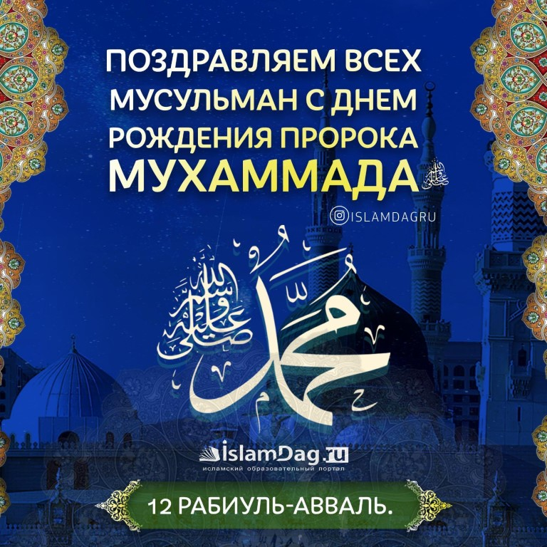

МАВЛИД АН-НАБИЙ.
Д1: Де дика хуьлда массери! Марша дог1ийла лераме хьеши, сан белха накъостий, сан хьоме берш.
Таханлера вай цхьана кхетар лерина ду – Дала х1ара дуьне кхоьлинчхьана шел хаза а, беркаете а буьйса яитин йоцчу 1абдул-Мут1алибан к1ента 1абдуллах1ан к1ант Сийлахь Мухьаммад (саллаллох1у 1алайх1и вассалам) дуьненчу ваьлла денна лерина.
-Бисмиллах1иррохьманиррохьийм.
Д1: Аллах1-Далла хастам бу, стигланаш а, латтанаш а кхоьллинчу, боданашкара нах серлоне бохуш, нийсохьуш, х1ора заманахь Шен элчанаш бахкийтинчу. Делера салам-маршалла хуьлийла тешаме а, бакълуьйш а хилла волчу цуьнан Элчанна Мухьаммадна а, цуьнан доьзалшна а, бакъо-харцо къастош хилла болучу цуьнан асхьабашна а, массарна. Вайха х1оранна а декхарду Дала вайна т1едиллина - дин довза а, ницкъма-кхоччу и 1амадан а. Динехь болу вайн кхетам буьззина хилийта, Дала бахкийтина пайхамарш (Делера салам-маршалла хуьлийла царна) безар, царех тешар а, церан дахарх хаза масал эца г1ортар хьакъ ду вайна т1ехь.
Бераша тахана вайна доьшур ду сураташ, байташ, нашидаш.

Д1: Вай бусулба кхолларна, Аллах1ана хастам беш дешнаш дуьйцур ду вайна Джабраила.
1-бер:
Вай Дала хастам бу бусулба кхолларна
Шен ц1енчу бакь долчу динах вай тешорна
Хастам бу Мухьаммад уммат да валарна
И бакъ веш хеста веш тхо ирсе дарна
Шафа1ат да вина и вайна валарна.

Д1: Ткъа вайн мероприяти д1айолош бераша д1аэр ду нашид «Вайн Пайхамар (с1в)»
(Исполняется нашид «Вайн Пайхамар (с1в)»)
Д1: Мухьаммад- пайхамар (саллаллах1у 1алайх1и ва салам) вина 570-чу шеран раббиул-авваль беттан 12-чу дийнахь. Г1арадаьлла а, майра а лоруш хиллачу к1урайшин тайпанах схьаваьлла ву вайн Пайхамар (саллаллах1у 1алайх1и ва салам).
2-г1а бер:
Дуьне – 1алам кхоллале, синош кхоьллира вайн Дала.
Цу синошлахь даздина хьан са кхоьллира вайн Дала.
Адам-пайхамаран зуьретах хьан са дог1уш ма дара.
Пайхамаран сил т1аьхьа и дуьненчу ма даьккхира.

3-г1а бер:
Тайпа Къурайши долуш, Маккахь вина ва волуш,
Шафа1атан да ву хьо ва Мухьаммад пайхамар.
Азаллехь ша яздинчу шен йозан т1е яздина.
Ва Мухьаммад пайхамар сийлахь Элчи ву аьлла.

4-г1а бер:
Дуьне – 1алам ва кхобуш, даим дийна ва волуш.
Шен ц1арах ц1е х1оьттина, хьо дуьненчу ма ваьккхира.
Рабби-уль- аввал беттан шийтталг1ачу ва буса.
Элчи дуьненчу велира, дуьне-1алам нур хилла.

5-г1а бер:
Доккха ирс хили хьан, Элчанан да, 1абдуллах1.
Хьан санна к1ант ва волуш цхьа а да ма вацара.
Доккха ирс хили хьан, Вах1абан йо1 Аминат,
Хьан санна к1ант ва волуш цхьа а нана яцара.

6-г1а бер:
Вина нана Аминат, кхаьбна нана Хьалимат.
Декъал хилла ши нана Элчи варца-кхиорца.
Элчи дуьненчу ваьлла и оршота ва буьйса.
Везчу Дала язйира керистана бала луш.

7-г1а бер:
Элчи винчу ва буьйса ша къаьсттина ма дара.
Малх кхетале ва хьалха дуьнен чохь нур ма дара.

Д1: Пайхамаран да 1абдуллах1 кхелхира шен к1ант Мухьаммад (саллаллах1у 1алайх1и ва салам) дуьненчу а валале. Ненаца Аминатца ши шо бен кхин хан ца яьккхина цо. Бану Са1д тайпанах йолчу Хьалимата кхаьбна иза. Шен 6 шо кхаьчча нана Аминат д1акхелхина висина иза.
Д1: 1) Вайн Пайхамар мила ву?
Мухьаммад-пайхамар (саллаллох1у 1алайх1и вассалам) ву
2) Вай хьена умматах ду?
(Мухьаммадан (саллаллох1у вассалам) умматах ду)
3) Мичахь дуьнен чу ваьлла Мухьаммад (Саллаллох1у 1алайх1и вассалам)?
(Сийлахьчу Маккахь)
4) Тенгахь д1авоьллина ву вайн Пайхамар?
(Нуьречу Мединатехь)
5) Да мила хилла цунна?
(1абдул-Мут1елибан к1ант 1абдуллах1)
6) Нана мила хилла цуьнан?
(Вах1абан йо1 Аминат)
Д1: Х1инца вай бераша Элча (с1в) хестош байташ юьйцур ю вайна.
8-г1а бер:
Элчи винчу ва буса и къурайшин хьайбанаш.
Къаьънаш дохуш а дара, тховса Элча вина бохуш.
Элчи винчу ва буьйса и бух1айрат боху х1орд.
1аламат ша ва хилла ловзуш, лесташ ма бара.

9-г1а бер:
Элчи дуьненчу валлалц, стигла дуьйлу шайт1анаш.
Ва маликийн хабарре шаьш ладег1а г1ертара.
Элчи Дала вазварна, и дуьненчу ва ваьлчи.
Седарчий а ва детташ, духа чехош ма дара.
11-г1а бер:
Элчи жимчохь ва дуьйна Далла везна ма вара.
Джабраил Малике Дала къамел дойтура.
Элчи жима ва волуш, цатам хилла вилхича,
Делера хаам ма хилира, велха мегир дац, аьлла.

Д1: Шен бераллин хенах лаьцна доцца олуш хилла Пайхамара (саллаллах1у 1алайх1и вассалам): «Со буо хилла ву». Вайнама-хаъара, буо бер шен нийсархойла хьалхе доккха до дахаро а, дуьнено а.
Цунна дика евза ша санна долчу буо берийн дог-ойла, лазам.
Шен 12 шо кхаьчча дуьххьара араваьлла Мухьаммад - пайхамар (саллаллах1у 1алайх1и вассалам) шен девешица Абу-Т1алибца генарчу новкъа.
Пайхамар (саллаллах1у 1алайх1и вассалам) дика хууш вара йохк-эцаран г1уллакх, ткъа иштта дика карадирзинера цунна дуьненан г1уллакх а.
12-г1а бер:
Хьан б1аьргех хин цхьа т1адам лаьтта охьа ва боьжча,
Г1а-буц Дала амал дац, дуьне дакъалур ма дарра.
13-г1а бер:
Делера омра кхочуш деш и воьлхучур ма сецира.
Цо Шен дагахь бохура «Ла илах1а иллаллах1».
14-г1а бер:
Вайн Элчана 1аламаташ тамашийна ма дра.
И Ша винчу ва дийнахь Дела хьехош ма вара.
Элчи винчу ва буса бага хьейеш ма вара,
Улло вахна ладог1ча-Делан ц1ераш йохура.
15-г1а бер:
Ладог1ийша, вежарий вайн Элчанан возалла,
Доккха ни1мат ду шуна Дала вайна деллариг.
Элчи жима ва волуш, цуьнан да-нана кхелхина.
Элчи кхаба ца оьцура, г1ийла бо ду в а бохуш.

Д1: Шен 25 шо долуш Мухьаммад - пайхамара (саллаллах1у 1алайх1и вассалам) Хадийжат ялийра.
Вайн пайхамаран (саллаллах1у 1алайх1и вассалам) пайхамаралла гучу долучу юьххьехь 1аламат доккха, хаза хьекъал гайтира Хадижата шен ц1ийнадех нийсакхетарца, иза Дала башха стаг вина кхоьллина вуйла хаарца.
16-г1а бер:
Мухьаммадан (саллаллах1у 1алайх1и вассалам) ворх1 доьзалхо хилла:3 к1ант, йиъ йо1.К1ентий: Къасим, 1абдуллах1, Ибрах1им. Йо1рий: Рукъет, Зайнап, Фатимат, Ум-Кульсум.
Д1: Шен дахаран новкъахь дукха ойланаш йора вайн Пайхамара (саллаллах1у 1алайх1и вассалам). Ша висинчохь пайхамара (саллаллах1у 1алайх1и вассалам) Далла г1уллакх дора, Дела цхьаъвеш. До1анашна т1ехь хан йоккхуш «бакъ болу синтем» карабора цунна.
17-г1а бер:
Хьалимат ша ма яхар, шена кхаба бер лаха.
Элчи кхаба ца ийцира, и г1ийла бо ду аьлла.
Цо ц1ахь дега хаьттира 1абдуллах1и цхьа бо ду аьлла.
Иза кхаба эцарах вайна пайда хирий те?
18-г1а бер:
Ц1ахь цуннв жоп деллера ва шовди хьо Хьалимат.
Иза наха ва вехьнехь, вайн дан амал дацара.
Хьалимат ша ма яхар, юха Элчи ва волчу.
Х1ара жовх1ар ду бохуш, элча кхаба ма валийр.

19-г1а бер:
Элчи жима ва волуш, Хьалимата и кхобуш.
Малик охьа доьссина кийрара дог даьккхира.
И ц1андина, тадийна цу т1е мух1ар та1ийна.
Элчи билгал ва воккхуш юха кийра диллира.
20-г1а бер:
Вай Элчанца шафа1ат ваьшна дезаш вай делахь,
Дилла деза вай цунна Делан деза слават
Элчи хьо мел вези ву, хьо Дала мел вазвина.
Хьан сийдарца г1овтту тхо,
Хьоьга маршалла ва хоттуш.

Бераша д1алокху нашид «Къинхетаме Мухьаммад (с1в)»
Д1: Шай кхолларехь Мухьаммад (саллаллах1у 1алайх1и вассалам) вара массо адамал оьзда волуш, массо а хаза г1иллакх шен дег1аца долуш. Х1етте а шортта баланаш лайна цо бусулба дин кхайкхочу муьрехь.
(Бераша д1адоьшу до1а «Маккий чу деанчу…»)
Маккий чу деанчу ва динан дуьхьи,
Дин кхайкхош веанчу Элчанан дуьхьи.
Цунна г1о диначу асхьабийн дуьхьи,
Я Рабби, гечделахь, ва Везан Дели!

Ибрах1има диначу Хьаьжц1ийни дуьхьи,
Элчи шена чохь винчу ва Маккий дуьхьи,
Халкъана везначу Элчана дуьхьи,
Я Рабби. гечделахь, ва Везан Дели!

Элчи д1акхелхинчу Медитйната дуьхьи.
И шена чувирзинчу Ровзета дуьхьи,
Цуьнан дег1ах хиллачу ийманидуьхьи,
Я Рабби, гечделахь, ва Везан Дели!

Д1: Бераша юха а Элчанна (с1в) байташ юьйцур ю

21-г1а бер:
Ахь Делаца къамел деш, Далла дуьхьал вист хуьлуш,
Деле уммат дийхир ахь, хьо г1елвелла вилхина.
Дала хьуна жоп делира: хьан уммат хьан ду, аьлла.
Хьайн умматан дла дан хьо Пайхамар ву аьлла.

22-г1а бер:
Хьо везнариг Дела ву, Дела везнарг хьо ма ву.
Хьо т1ехдукха везначунна хьан шафа1ат хир м аду.
Дин кхайкхаде ва аьлла, Делера хаам ва хилчи,
Элчи г1ийла ма вара шена накъост ва воцуш.

23-г1а бер:
Цуьнан деваша ма вара шен ц1е Хьамзат ва йолуш,
Хьалхе иман диллина Элчи къобал веш вара.

Д1: Дала Мухьаммаде (саллаллах1у 1алайх1и вассалам) доссийна Къуръан – Делан къамел ду. Иза цо шен уммате д1акхачийна шен сийлахьчу асхьабашкахула (Дела реза хуьлда царна). Цара Къуръан гулдина, иза кхочуш дина сов наха т1едеттар а, д1адаккхар а доцуш, Элчано (саллаллах1у 1алайх1и вассалам) шайна ма-дийцара. Иза лардешверг Аллах1 ву. Дала аьлла: «Оха Къуръан доссийна, Тхо ду иза лардийр дерш ».
Д1: Хьам эра дара вайна. Вайн динан коьтра жайна муьлха ду?
Къуръан ду
Къуръан-иза Делан дош ду, Аллах1а Джабраил-маликехула Мухьаммаде (Делера салам-маршалла хуьлда цунна) доссийна, 1арбойн маттахь а долуш, деша рмелехь а долуш.
Д1: Ткъа х1инца бераша д1адоьшур ду Къуръан т1ера сураташ: «Фатихьа», «Этхьиг», «Къулхьа», «Ан-Нас».
«Фатихьа»
«Этхьиг»
«Къулхьа»
«Ан-Нас»
Д1: Элча (Делера салам-маршалла хуьлда цунна) хилла хаза г1иллакх долуш, т1ех комаьрша волуш, шегахь бакълер долуш, оьзда 1ер-вахар долуш, тешаме волуш, эхь хетар доккха долуш, нахаца цхьана болх бар дика долуш. Юьхь къегина йолуш, къинхетам ч1ог1а болуш.
Д1: Пайхамар (Делера салам-маршалла хуьлда цунна) д1акхелхина х1ижрат динчул т1аьхьа 11-чу шарахь. Рабби- уль-аввал беттан 12-чу дийнахь (оршотан де хила иза), шен кхузткъе кхо шо долуш.
24-г1а бер:
Дуьнен чохь дин даьржира, Макки чох дин даьржира.
Вайн Пайхамар ва веъчи, иман, ислам даьржира

25-г1а бер:
Хьан беркато дуьзи-кха х1ара маьлха ва дуьне,
Хьо дуьнен чохь вуьйцурасийлахь Элчи ву бохуш.
Д1: Дала массарна а ницкъ лойла вайна Элча (Делера салам-маршалла хуьлда цунна) веза а, цуьнан хазачу г1иллакхех масал эца, Даллна нийса 1ибадат дан а.
Медината д1адоьшу до1а «Дуа после намаза»
Х1айн сан Дела, суна гечде Ахь, сан дена-нанна а гечде Ахь, хьайх тешаш болчарна а, хьесап х1уттур долчу дийнахь.
Х1ай тхан Дела! Тхуна кхетам а ло Ахь, дикачу нахах тхо д1а а тоха Ахь. Т1аьххьарчарна юкъахь бакъонан мотт а ло Ахь тхуна. На1ийм-ялсаманийца ирс оьцур болчарех а де Ахь тхо. Сийсаз а ма де Ахь тхо, г1овттор долчу дийнахь.
Тхан Дела! Аьтту бе Ахь тхан, айхьа тхуна а, тхан дена-нанна а деллачу ни1маташна, хьайна тхоьга шукр дайта, тхоьгв Хьо реза волуш дика 1амал а йайта Хьайн къинхетамца Хьайн дикчу лайшха д1а а тоха Ахь тхо а. х1ай тхан Дела! Ламаз деш хилийта Ахь тхо, тхан до1а къобал а де Ахь.

Д1: Таханлера вай цхьана кхетар дерзош дош ло венчу хьеше.

